Государственное бюджетное общеобразовательное учреждение Ростовской области «Таганрогский педагогический лицей - интернат»

ИССЛЕДОВАТЕЛЬСКАЯ РАБОТА

Тема: ««ПРАВИЛЬНЫЕ МНОГОГРАННИКИ В ФИЛОСОФИИ»

Автор работы:
Ткачев Илья 11 «С» класс.

Научный руководитель:
Жиляева Ирина Владимировна,
учитель математики

г. Таганрог
2024 год

Содержание
Введение………………………………………………………………………………… …3
Основная часть
1. Многогранники. Различные определения многогранников ….……………………………………3
2. Виды правильных многогранников …………………………………………………….4
3. Свойства правильных многогранников ………………………………………………...4
4. Магия «инь» и «янь» в многогранниках ………………………………..…………....…9
Заключение …………………………………………………………………………………13
Список литературы…………………………………………………………………………14

ВВЕДЕНИЕ
Актуальность работы: с древнейших времен наши представления о красоте связаны с симметрией. Наверное, этим объясняется интерес человека к многогранникам – удивительным символам симметрии, привлекавшим внимание выдающихся мыслителей. История правильных многогранников уходит в глубокую древность. Изучением правильных многогранников занимались Пифагор и его ученики. Их поражала красота, совершенство, гармония этих фигур. Пифагорейцы считали правильные многогранники божественными фигурами и использовали в своих философских сочинениях [1]. В настоящее время у молодёжи наблюдается тенденция к ношению всевозможных амулетов в том числе, имеющих вид правильных многогранников.
Гипотеза: Правильные многогранники могут оказывать влияние на энергетику и психику человека.
Объект исследования: правильные многогранники.
Предмет исследования: концепция Инь-Янь применительно к правильным многогранникам.
Цель исследования: обобщение и систематизация знаний о многогранниках, поиска закономерностей в их строении, а также рассмотреть концепцию Инь-Янь в применении к правильным многогранникам.
Задачи исследования:
- Изучить литературу о правильных многогранниках;
- Установить, сколько существует правильных многогранников;
- Выяснить, почему правильные многогранники называют Платоновыми телами;
- Изучить литературу о применении концепции Инь-Янь к правильным многогранникам;
- Рассмотреть влияние правильных многогранников и их свойств на изменение человеческих качеств согласно концепции Инь-Янь к правильным многогранникам.
В работе применяются следующие методы исследования:
1. экспериментальный метод;
2. метод измерения;
3. метод сравнения;
4. метод анализа и синтеза.
Материалы исследования:
На современном этапе развития, общество переживает множество проблем разного характера, социально-экономических, духовно-нравственных, глобализации культур и т.д. Образование является приоритетной областью во всем мире. А самообразование – его неотъемлемая часть. К сожалению, школьный курс не может охватить в полном объёме все вопросы, связанные с развитием математики и её историей, а также практическим применением тех или иных знаний, полученных в этой области. В частности, влияние правильных многогранников и их свойств на изменение человеческих качеств согласно концепции Инь-Янь к правильным многогранникам.
Практическая значимость работы может быть использована другими людьми, чтобы понять – камни в бриллиантовой огранке всегда помогут достичь успеха, или же в случае, если люди не хотят работать над собой, развиваться и получать пользу от своих поступков, то самоцветы будут приносить в их жизнь лишь негатив.

- Многогранники. Различные определения многогранников
Имеется несколько эквивалентных определений правильных многогранников.
Одно из них звучит так: многогранник называется правильным, если существуют три концентрические сферы, одна из которых касается всех граней многогранника, другая касается всех его ребер и третья содержит все его вершины. Это определение напоминает одно из возможных определений правильного многоугольника: многоугольник называется правильным, если он вписан в некоторую окружность и описан около другой окружности, причем эти окружности концентричны [2].
Другое определение: правильным многогранником называется такой выпуклый многогранник, все грани которого являются одинаковыми правильными многоугольниками и все двугранные углы попарно равны [3].
Ещё одно определение правильных многогранников: многогранник называется правильным, если: он выпуклый все его грани являются равными правильными многоугольниками в каждой его вершине сходится одинаковое число граней все его двугранные углы равны [2].

- Виды правильных многогранников
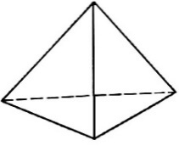
Существует всего пять правильных многогранников:
тетраэдр, куб, октаэдр, додекаэдр, икосаэдр.
Тетраэдр – это правильный многогранник, у которого грани правильные треугольники и в каждой вершине сходится по три ребра и по три грани. У тетраэдра: 4 грани, 4 вершины и 6 ребер.
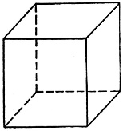
Куб (гексаэдр) –это правильный многогранник, у которого грани – квадраты и в каждой вершине сходится по три ребра и три грани. У него: 6 граней, 8 вершин и 12 ребер.
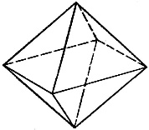
Правильный октаэдр –правильный многогранник, у которого грани- правильные треугольники и в каждой вершине сходится по четыре ребра и по четыре грани. У октаэдра: 8 граней, 6 вершин и 12 ребер
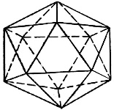
Икосаэдр – это правильный многогранник, у которого грани правильные треугольники, но в отличие от тетраэдра и октаэдра в каждой вершине сходится по 5 ребер.
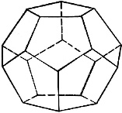
Додекаэдр – это правильный многогранник, у которого грани правильные пятиугольники и в каждой вершине сходится по три ребра и три грани. У додекаэдра:12 граней, 20 вершин и 30 ребер.
Других видов правильных многогранников – нет.

- Свойства правильных многогранников
В выпуклом многограннике все грани – выпуклые многоугольники.
Выпуклый многогранник может быть представлен из пирамид с общей вершиной, основания которых образуют поверхность многогранника.
Выпуклый многогранник лежит по одну сторону от плоскости каждой своей грани.
В 1752 году Леонард Эйлер доказал свойство, связывающее число его вершин, ребер и граней, получившее название теоремы Эйлера, справедливой для любого выпуклого многогранника. Число вершин – число ребер + число граней = 2
Эйлерова характеристика всякого правильного многогранника равна 2. Иначе говоря, между числом вершин, числом граней и числом ребер любого правильного многогранника имеет место зависимость [4].
Подсчитаем число вершин (В), граней (Г), рёбер (Р) всех правильных многогранников и запишем результаты в таблицу. (таблица № 1)

Таблица № 1 «Эйлерова характеристика правильного многогранника»
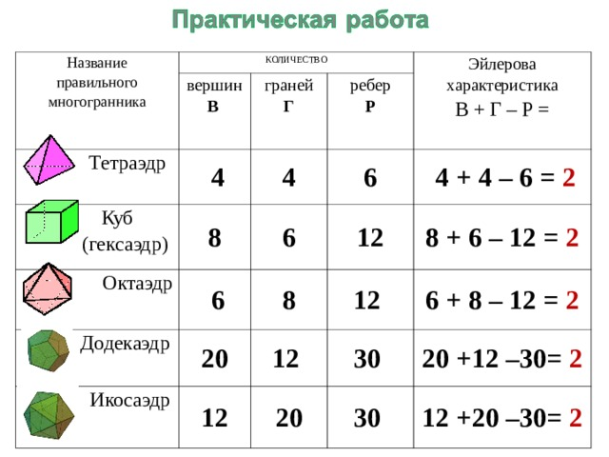
В последней колонке для всех многогранников один и тот же результат: В+Г- Р=2. Что и требовалось доказать. Самое удивительное в этой формуле, что она верна не только для правильных многогранников, но и для всех многогранников.
Правильным многогранникам свойственна двойственность: если считать центры граней тетраэдра вершинами нового многогранника, то вновь получится тетраэдр; центры граней куба образуют октаэдр; центры граней октаэдра образуют куб; центры граней додекаэдра образуют икосаэдр; центры граней икосаэдра – додекаэдр. (рис. 1) Кроме того, ребра правильного многогранника равны между собой и равны также все двугранные углы, содержащие две грани с общим ребром [5].

Рис. 1. Двойственность правильного многогранника

- Элементы симметрии правильных многогранников

Тетраэдр

3 оси симметрии, которые проходят через середины скрещивающихся рёбер. (рис. 2)

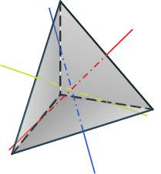

Рис. 2

6 плоскостей симметрии, каждая из которых проходит через ребро тетраэдра перпендикулярно скрещивающемуся с ним ребру. (рис. 3)
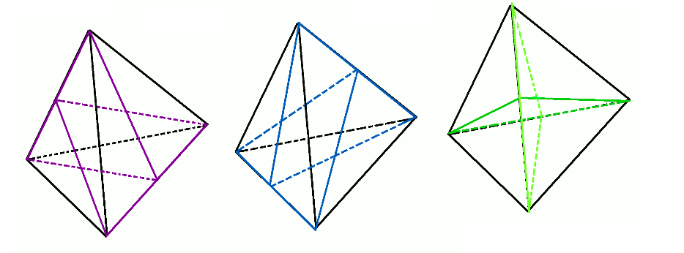

Рис. 3

Куб

Ось симметрии куба может проходить либо через середины параллельных рёбер, не принадлежащих одной грани, либо через точку пересечения диагоналей противоположных граней. Центром симметрии куба является точка пересечения его диагоналей.
Через центр симметрии проходят 9 осей симметрии. (рис. 4)

Рис. 4

Плоскостей симметрии у куба 9 и проходят они либо через противоположные рёбра (таковых плоскостей 6), либо через середины противоположных рёбер (таких – 3) (рис.5)

Рис. 5

Октаэдр

3 из 9 осей симметрии октаэдра проходят через противоположные вершины, 6 – через середины рёбер. Центр симметрии – точка пересечения осей симметрии октаэдра.
(рис. 6)
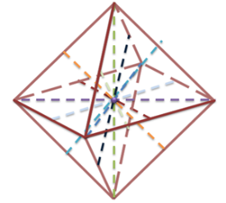

Рис. 6

3 из 9 плоскостей симметрии проходят через каждые 4 вершины октаэдра, лежащие в одной плоскости. (рис. 7)

Рис. 7

6 плоскостей симметрии проходят через 2 вершины, не принадлежащие одной грани, и середины противоположных рёбер. (рис. 8)

Рис. 8
Додекаэдр

Имеет центр симметрии и 15 осей симметрии. Каждая из осей проходит через середины противолежащих параллельных рёбер. (рис. 9)
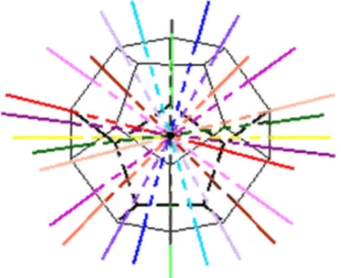

Рис. 9

15 плоскостей симметрии. Любая из плоскостей симметрии проходит в каждой грани через вершину и середину противоположного ребра. (рис. 10)
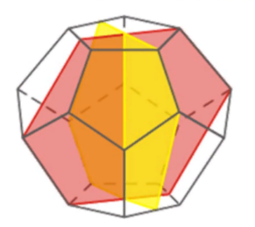

Рис. 10

Икосаэдр

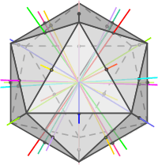
15 осей симметрии, каждая из которых проходит через середины противоположных параллельных рёбер. Точка пересечения всех осей симметрии – центр симметрии икосаэдра. (рис. 11)

Рис. 11

Плоскостей симметрии также 15, которые проходят через 4 вершины, лежащие в одной плоскости, и середины противолежащих параллельных рёбер. (рис.12)

Рис. 12

- Магия «инь» и «янь» в многогранниках
Существует концепция, что вершина многогранника отдает энергию, а плоскость энергию принимает. В том случае, если в многограннике вершин больше, чем плоскостей, то он обладает энергией «Янь». В противоположном случае энергией «Инь» [6].
Теперь применительно о концепции Инь-Янь к многогранникам. Рассмотрим соотношение вершин (энергия «Янь») и плоскостей (энергия «Инь») в пяти правильных многогранниках. (таблица № 2)

Таблица № 2 «Соотношение вершин и плоскостей в пяти правильных многогранниках»

Тетраэдр имеет четыре вершины и четыре грани.

Символизирует равенство «Инь – Янь»
Октаэдр имеет шесть точек – вершин излучения и восемь точек – центров граней поглощения.  Поглощает больше энергии, чем излучает – символизирует женское начало «Инь» | 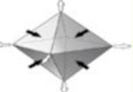
Гексаэдр имеет восемь излучающих точек – вершин и шесть точек – центров граней поглощения.

Излучает больше энергии, чем поглощает – символизирует мужское начало «Янь»

Додекаэдр имеет двадцать излучающих точек – вершин и двенадцать точек – центров граней поглощения.

Излучает больше энергии, чем поглощает – символизирует мужское начало «Янь»

Икосаэдр имеет двенадцать точек – вершин излучения и двадцать точек – центров граней поглощения.

Поглощает больше энергии, чем излучает – символизирует женское начало «Инь»

Каждому геометрическому телу соответствует определённая стихия: куб – Земля; икосаэдр – Вода; тетраэдр – Огонь; октаэдр – Воздух; додекаэдр – Эфир. (рис. 13)
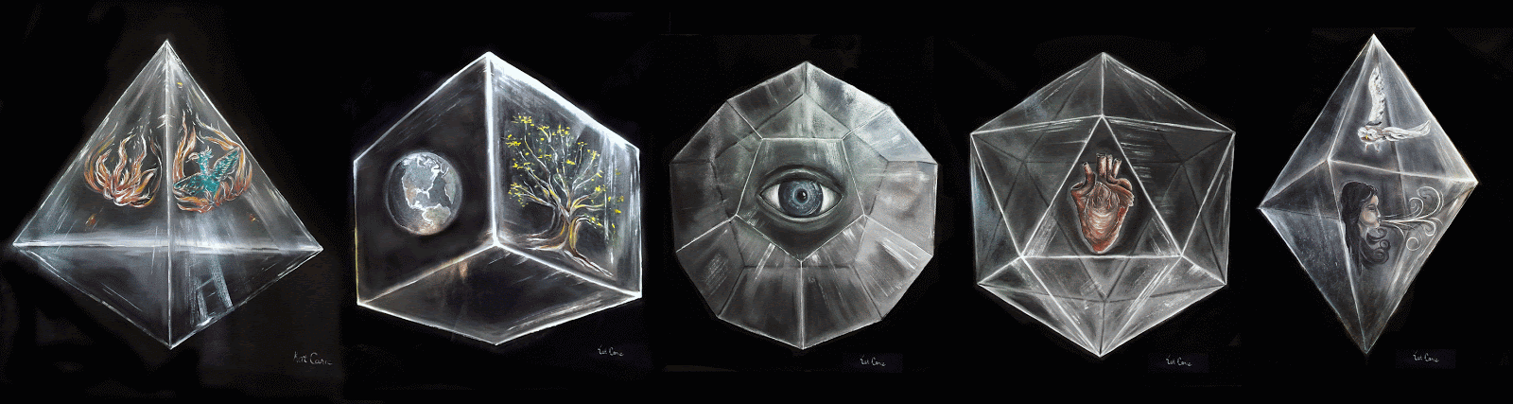

Рис.13
Сечение этих геометрических тел даёт плоские геометрические фигуры: Земля – квадрат; Вода –шестиугольник; Огонь –треугольник; Воздух – ромб; Эфир – восьмиугольник [7]. Эти фигуры отражают мировые энергии Инь – Янь:
Огонь и Воздух – Янь, Земля и Вода – Инь.
Эффект формы даёт следующую особенность: любая точка, линия, плоская фигура, объемное тело – кристалл создают вокруг себя энергоинформационное пространство, которое приводит к резонансу или гармонии весь окружающий мир, в том числе все физические и биологические тела.
Вот почему жрецы и маги в древности держали в тайне формы огранки, соответствующие каждому виду минерала. Древнегреческий философ Гераклит заметил, что «скрытая гармония сильнее явной». Перед покупкой драгоценного камня необходимо хорошо оценить его огранку, ведь именно она влияет на способ проявления энергии самоцвета.
Нами был проведён эксперимент, в котором согласились принять участие обучающиеся различных классов ГБОУ РО «Таганрогский педагогический лицей-интернат». К сожалению, мы не смогли найти минералы всех необходимых конфигураций, поэтому изготовили их картонные копии.
В течении некоторого времени обучающимся было предложено носить изготовленные многогранники с собой. Для чистоты эксперимента учащимся не объяснялась причина данного предложения.
Несколько человек заполнили, составленную нами таблицу (таблица № 3).
Качества | наличие или отсутствие (степень проявления) | желаемый результат
Смелость и решительность
Мягкость, сдержанность
Энергичность
Влияние окружающего мира
Таблица № 3 «Анкета для обучающихся»

Из этих анкет мы узнали у обучающихся, какие из перечисленных качеств они хотели бы изменить в себе. После обработки информации мы распределили обучающихся, так, чтобы по 10 человек получили одинаковые копии правильного многогранника. Некоторым выдали две или даже три копии правильного многогранника, т.к. они желали изменить в себе несколько качеств.
Тем, кто хотел стать смелее и решительнее мы раздали правильные многогранники, которые символизирует мужское начало «Янь» - это гексаэдр и додекаэдр. Желающим стать мягче и сдержаннее – октаэдр, который несёт в себе женскую энергетику «Инь». По мнению древних философов за энергичность отвечает икосаэдр, многогранник данного вида был выдан обучающимся. Приобрести гармонию с окружающим миром должен был помочь тетраэдр.
По истечении одного месяца, заполнение таблиц повторилось. Изменения в себе заметила лишь меньшая часть участников эксперимента.
Более наглядно эта информация представлена на диаграммах.

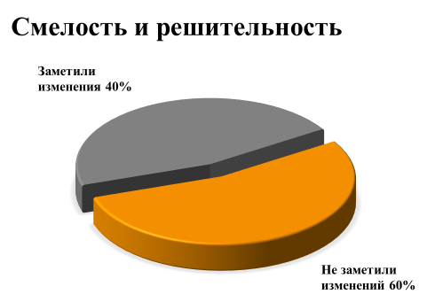

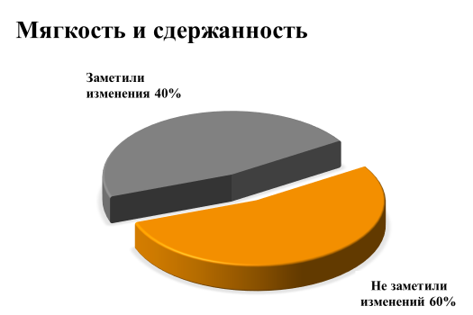

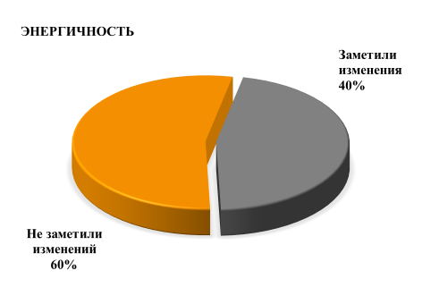
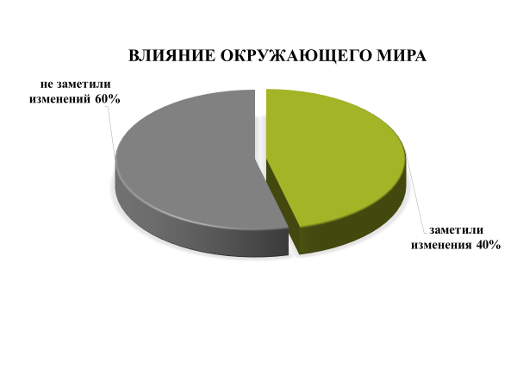

Мы пришли к выводу, что 40% испытуемых разделили мнение о том, что наличие того или иного многогранника оказывает влияние на состояние человека, и, следовательно, нельзя полностью пренебрегать этим фактом, ровно как и слепо верить ему.

Заключение
Основной целью представленной работы являлось изучение правильных многогранников, их видов и свойств. Поэтому был проведен сравнительный анализ учебной и научно-популярной литературы, а также ресурсов сети Интернет.
В процессе исследования были изучены удивительные особенности строения правильных многогранников, их виды и свойства. Мы увидели красоту, совершенство и гармонию форм тел, которые изучаются на протяжении многих столетий и не перестают удивлять нас. Узнали о двойственности правильных многогранников. Познакомились с такими понятиями: ось симметрии и плоскость симметрии правильного многогранника.
Наша гипотеза, что правильные многогранники могут оказывать влияние на энергетику и психику человека не подтвердилась.
Как сказал Ральф Уо́лдо Э́мерсон (американский поэт, философ, пастор, лектор)
«В удачу верят поверхностные люди.. . Сильные люди верят в причину и следствие». Человек, верящий в силу магических амулетов и талисманов удачи, вверяет контроль над своей жизнью невидимым силам. Он отказывается от логики и рассудительности и покоряется суеверным страхам, противоречащим здравому смыслу. В результате исследования мы пришли к выводу – правильные многогранники не могут оказывать влияние на энергетику и психику человека.
В нашей работе мы исследовали только форму предполагаемых амулетов, влияние минералов из которых их можно изготовить требуют дополнительного анализа.
Подводя итоги, можно считать цели исследования достигнутыми.

Список литературы:

- История развития учения о правильных многогранниках [Электронный ресурс] [Обучающая платформа URL: https://infourok.ru/referat-istoriya-razvitiya-ucheniya-o-pravilnyh-mnogogrannikah-4194897.html (даты обращения 08.10.2023, 19.11.2023).
- Правильные и полуправильные многогранники. Теорема Эйлера–Декарта [Электронный ресурс] Студенческая библиотека онлайн «Studbooks/net» URL: https://studbooks.net/2394779/matematika_himiya_fizika/pravilnye_mnogogranniki (даты обращения 18.10.2023, 19.11.2023).
- Атанасян, Л.С. Бутузов, В.Ф. Кадомцев, С.Б. учебник Геометрия 10–11 класс: / Л.С. Анатасян, В.Ф. Бутузов, С.Б. Кадомцев. – 25-е издание. – Москва: Геометрия 2016г. - 76 с.
- Эйлерова характеристика многогранника [Электронный ресурс] Образовательная социальная сеть Алые паруса» URL: https://nsportal.ru/ap/library/drugoe/2012/12/06/eylerova-kharakteristika-mnogogrannika (даты обращения 18.11.2023, 09.12.2023).
- Многогранники и их свойства. [Электронный ресурс] Библиотека видеоуроков «Internetурок» URL: https://interneturok.ru/lesson/geometry/10-klass/effektivnyekursy/mnogogrannikiiihoystvachast4pravilnyemnogogranniki?ysclid=lrmdibmjd0531230546 (даты обращения 18.11.2023, 09.12.2023).
- Магия «Инь» и «Янь» в многогранника [Электронный ресурс]: https://mnogogranniki.ru/magiya-in-i-yan-ogogrannikakh.html?ysclid=lrmfh3bq9d514911879 (даты обращения 28.10.2023, 19.12.2023)
- Человек. Многогранники в его жизни. [Электронный ресурс] Научно-исследовательский центр нетрадиционных технологий «Маннас» URL: http://mannas.su/index.php?option=com_content&view=article&id=157:2012-08-10-11-16-51&catid=34:2009-06-20-03-21-03&Itemid=53 (даты обращения 14.12.2023, 19.12.23)

